信息软件业招聘岗位数分析报告

（2023年04月）

2023年04月，北京市信息软件业招聘岗位数2407个，其中本地1367个，外地1040个。

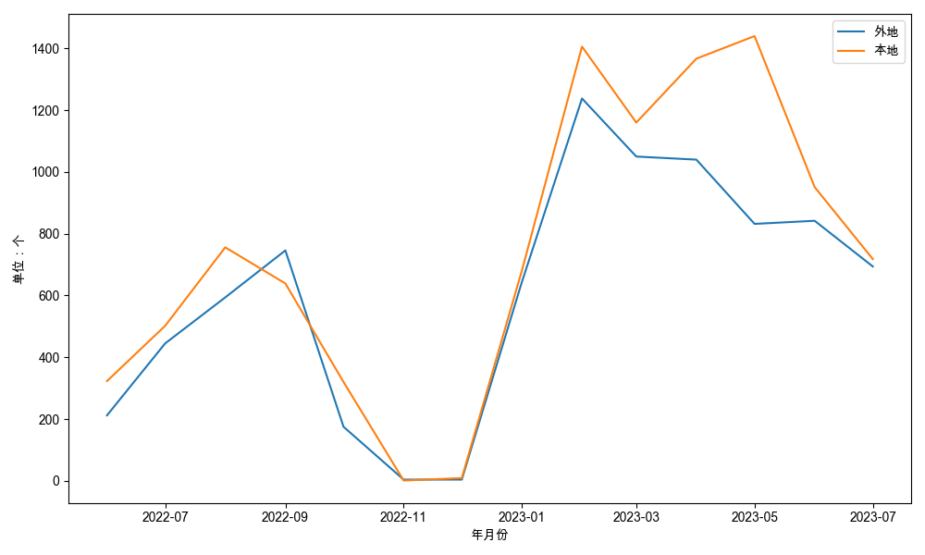

图：北京市信息软件业招聘岗位数

分集团看，阿里系招聘10人，其中本地8人，外地2人；百度系招聘125人，其中本地113人，外地12人；抖音系招聘1032人，其中本地485人，外地547人；京东系招聘97人，其中本地48人，外地49人；快手系招聘308人，其中本地280人，外地28人；美团系招聘785人，其中本地397人，外地388人；神州数码系招聘20人，其中本地10人，外地10人；小米系招聘30人，其中本地26人，外地4人。

表：分集团北京市信息软件业招聘岗位数

|  |  |  |  |
| --- | --- | --- | --- |
|  | **本地** | **外地** | **合计** |
| 阿里系 | 8 | 2 | 10 |
| 百度系 | 113 | 12 | 125 |
| 抖音系 | 485 | 547 | 1032 |
| 京东系 | 48 | 49 | 97 |
| 快手系 | 280 | 28 | 308 |
| 美团系 | 397 | 388 | 785 |
| 神州数码系 | 10 | 10 | 20 |
| 小米系 | 26 | 4 | 30 |